G.VII– MINIATURAS.

▪ G.VII.1 - Espada.
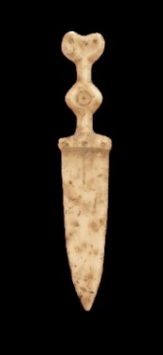
Palencia
(M. Palencia)
Características: Se trata de objeto en miniatura de 5 cm de longitud. C. Fernández, la describe: “Daga en miniatura con empuñadura de pomo, con la parte superior cóncava y caña con engrosamiento central triangular. La hoja es de filos rectos y los hombros oblicuos. La arista central se ha comenzado a grabar (sin haberse finalizado), como también se encuentran grabados los roblones – sólo en la cara del anverso – y en los costados la estructura triple de la empuñadura”. Se trata de una pieza que imita los puñales biglobulares, de tradición anterior a la llegada de los romanos. Estas dagas se fechan entre los siglos III y I a.C.
Área de hallazgos en Hispania: Palencia.
Área de dispersión: No conocemos.
Cronología: I-II d.C.

▪ G.VII.2 – Funda de espada en miniatura

Béal – B XVI
Béal-Feugère – Tipo 2
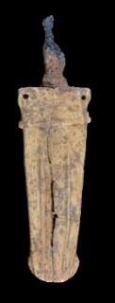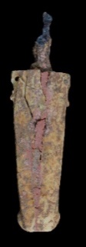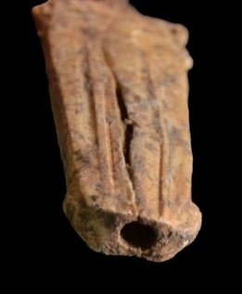
1 – Avgvsta Emerita
(Consorcio Mérida)
Características: Vaina formada por una pared ósea larga, cuyos lados externos son rectilíneos y ligeramente arqueados. La parte superior, la más ancha, cuenta dos orificios para colgar. La parte delantera, por debajo de las perforaciones, está decorada con una fina moldura que sirve de división con la parte alargada. Está, a su vez, cuenta una amplia franja central flanqueada por dos finas molduras. La zona trasera es plana. Un canal asimétrico recorre el interior, manifestándose en la zona inferior mediante orificio circular. Se conserva muy deteriorada parte de la hoja de hierro. Mide 5,8 cm de longitud por 2,2 cm. anchura máxima.
Área de hallazgos en Hispania: Avgvsta Emerita (Mérida).
Área de dispersión: Vervlamivm (Hertfordshire Inglaterra), Nîmes (Francia), Avgvsta Ravrica (Augst, Suiza), Lovsonna (Lausana, Suiza), Coire (Grisons, Suiza), Aventicvm (Avenches, Suiza), A los que hay que añadir los recogidos por Béal y Feugère.
Cronología: Vervlamivm se fecha con anterioridad al 85 d.C. Béal los fecha en el siglo I d.C. Béal y Feugère afirman que la mayoría de las piezas publicadas se datan entre la 2ª mitad del siglo I y el siglo II d.C.

Análisis:

Las piezas que conforman este grupo son objetos con una mínima incidencia en el ámbito hispano. No quiere decir que no se puedan encontrar algunos ejemplares más con posterioridad. Los recogidos hasta el momento se localizan en puntos tan distantes como Emerita y Palencia. Se trata de objetos que por pequeño tamaño formaron parte del mundo de las miniaturas. Piezas que, en el caso palentino, se asocia, como es lógico al mundo funerario, del que la necrópolis de Las Eras, cuenta con una buena representación de miniaturas, aunque no se relacionen con el ámbito militar. No ocurre lo mismo con la emeritense, donde este tipo de representaciones es poco frecuente.

No cabe duda que la pieza palentina (G.VII.1) corresponde con una miniatura de una daga romana, que reúne las características típicas del modelo utilizado en el ámbito cotidiano. Se trata de un prototipo muy escaso, la única que conocemos por el momento en la Península Ibérica. Este tipo de objetos están íntimamente relacionados con la actividad funeraria y simbólica, como podemos apreciar, como hemos dicho, en las miniaturas recogidas en la necrópolis de las Eras del Bosque de la capital Palentina. En dicho cementerio se han recopilado otras representaciones que remedan objetos de la vida cotidiana de los habitantes de la antigua Pallantia.
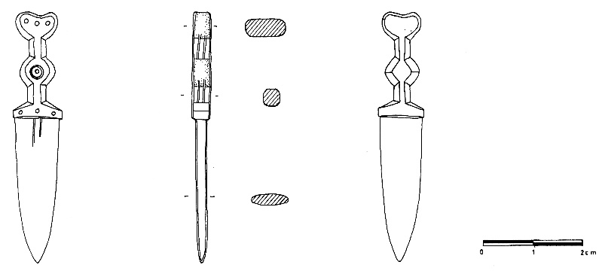
Fig. Miniatura de la daga de Palencia. (Dibujo de Carmelo Fernández)

La pieza emeritense (G.VII.2), corresponde, dentro de la propuesta de clasificación realizada por Béal y Feugère, con la variante del tipo 2. En este caso se trata de una pieza que sirvió como funda para una espada en miniatura con un borde simple. Deschler-Erb, Béal y Feugère, excluyen que este tipo de piezas tengan una naturaleza militar, opinión que compartimos, dado que “la mayoría de las copias provienen de contextos de hábitat”. Estos autores plantean que la función que pudo tener esta miniatura debía ser similar a las navajas.
El área de difusión de este modelo de funda en hueso parece limitarse a las provincias occidentales del Imperio, más concretamente a la Galia y zonas vecinas, siendo en el resto del Imperio casi testimoniales.

Como ocurre con otros modelos óseos, en este caso tampoco conocemos el lugar o lugares de fabricación, aunque dada la amplia concentración en Galia, sería lógico plantearse que las oficinas se localicen en este territorio.

La cronología de estas piezas, en base a los estudios de Béal-Feugère, data de la 2ª mitad del siglo I d.C. y finales del siglo II d.C., “…sin que se vea claramente una evolución morfológica”. En el caso de las miniaturas hispanas no tenemos una cronología precisa para la funda emeritense; mientras que la pieza palentina, Fernández la sitúa entre los siglos I y II d.C.

Fernández 2008: 119-120. Queremos agradecer a D. Carmelo Fernández la información de la existencia de la daga, así como su inestimable ayuda, ofreciéndonos las fotografías y los dibujos que aquí presentamos.
Apareció en la destruida necrópolis de Eras del Bosque, en la capital palentina. Actualmente forma parte de la colección particular de D. E. Fontaneda del Castillo (Ampudia, Palencia).
Fernández 2008: 120.
Nº Inv. M-795. Es una pieza descontextualizada.
Waugh-Goodburn 1972: 152, fig. 55 nº 209.
Béal 1984:105.
Deschler-Erb 1998: 396, lám. 44, nº 4033-4034. Anderes 2006: 6 y 17, fig. 14 nº 2. Tipo 2 de Béal-Feugère.
Schenk 2008: 53.54, fig. 114, nº 431. Recoge los ejemplares de Lousona (2 piezas) y Coire (1 pieza).
Béal-Feugère 1987: 93, fig.3, y pág. 98-105, Anexo 1 (En Inglaterra: Verulamium, Londres, Colchester; En Alemania: Nydam, Frankfurt-Heddernheim, Köln, Trier, Günzburg; En Suiza: Augst, Avenches; En Francia: Bavay, Arras, Metz, Reims, la Queue-Saint-Etienne, Angers, Saint-Marcel, Coulanges-la-Vineuse, Alesia, Vertault, Autum, Tournus, Clermont-Ferrand, Messeix, Lyon, Izernore, Sainte-Colombe.Lès-Vienne, Javols, Millau, L’Hospitalet-du-Larzac, Narbonne, Arles.
Béal-Feugère 1987: 95. En base a los objetos publicados, afirman que “no están atestiguados ni en contextos augusteos anteriores a nuestra era, ni en época pre-imperial”.
Béal-Feugère 1987: 91 ss. Distingue dos modelos. Schenk 2008: 53.
Schenk 2008: 53.
Deschler-Erb 1998: 177: Béal-Feugère 1987: 98, “Su descubrimiento ocasional en fosas y entierros (de adultos y niños) también atestigua un uso votivo o funerario”.
Béal-Feugère 1987: 98. “una función similar con la de los pequeños cuchillos plegables y las modernas navajas de bolsillo”.
Schenk 2008: 54
Béal- Feugère 1987: 92. “Una concentración importante se localizada en la Galia del Este y del Centro”.
Tres ejemplares en el sur de Inglaterra, otros tres en Alemania, 5 en Suiza (Schenk 2008: 54), y uno en Dinamarca y el que aportamos de Mérida.
Béal Feugère 1987: 95 ss. “No aparece en los contextos augusteos anteriores a nuestra era, ni en los de época imperial”
Fernández 2008: 120.

